ДЕНЬ МАТЕРИ
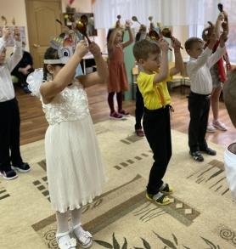
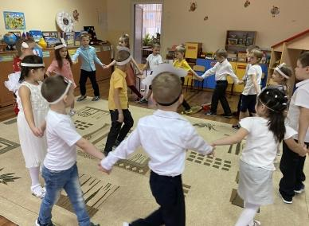
В конце ноября дети поздравляли мам с праздником, который прошел весело и интересно. Дети заранее готовились к нему, был снят видеофильм «Любимой маме посвящается». Как светились лица детей когда, каждый ребёнок говорил маме нежные и добрые слова. Детский танец – флешмоб и трогательный фото альбом «Вместе с мамой» растрогал мам до слез. Дети нарисовали портреты любимых мам и подарили сердечки с цветами. Театрализованное праздничное представление «Волк и семеро козлят» о заботливой маме не оставило никого равнодушным. День матери в детском саду прошёл очень трепетно, ярко и интересно. Домой все ушли с хорошим настроением.

